期末复习二(第八章 运动和力)
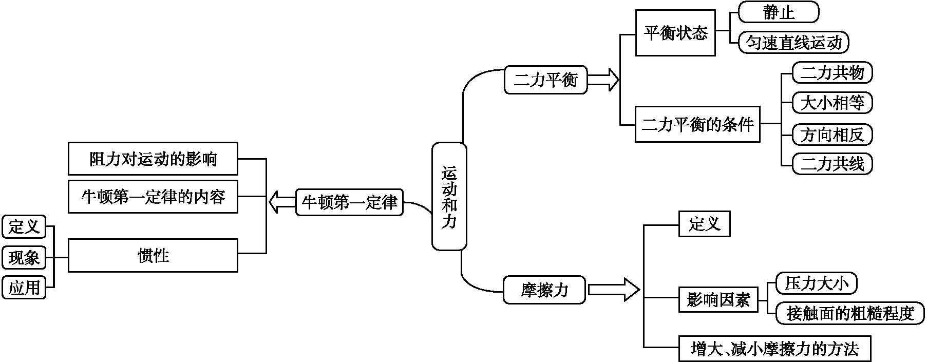
1.(2018嘉兴)近年来,车贴已经成为一种时尚.下列车贴中的提示语属于防止因惯性带来危害的是( D )
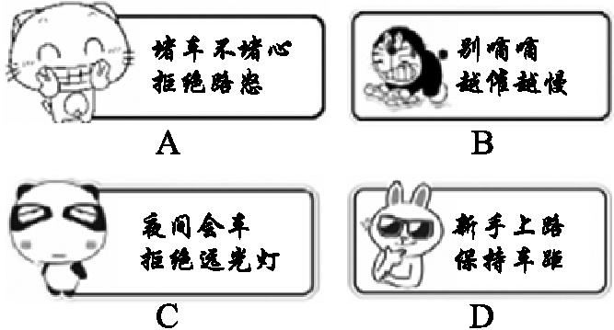
2.(2016永州)如图所示,在探究“阻力对物体运动的影响”的实验中,下列说法正确的是( C )
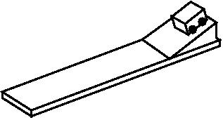
A.实验中不需要控制小车每次到达斜面底端时速度相同
B.小车最终会停下来说明力是维持物体运动状态的原因
C.如果小车到达水平面时所受外力全部消失,小车将做匀速直线运动
D.小车停止运动时惯性也随之消失
3.(2018长沙)2018年,平昌冬奥会闭幕式的“北京8分钟”惊艳了全世界,在美轮美奂的光影中, 冰上少年与智能机器人随音乐共舞,20多台机器人动作整齐划一,精准优美,和冰上少年相得益彰.关于正在表演的机器人和冰上少年,下列说法正确的是( C )
A.机器人在弯道滑行时,运动状态不发生改变
B.机器人在冰面上运动时,不受力的作用
C.相对于看台上的观众,滑行中的机器人是运动的
D.相对于自己的溜冰鞋,滑行中的少年是运动的
4.(2017乐山)如图所示的各种做法中,属于增大摩擦的是( B )
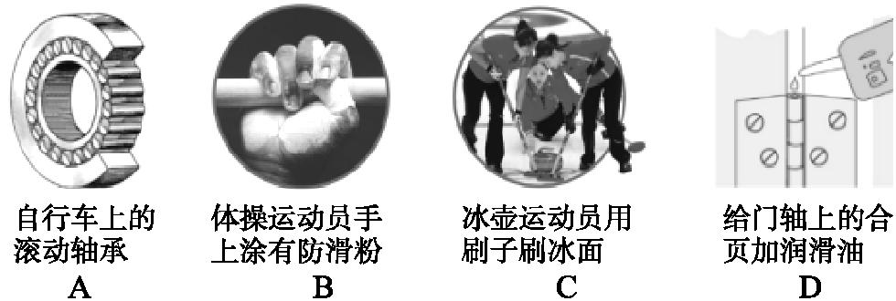
5.(2018杭州)如图,粗糙程度相同的水平地面上,重30 N的物块在AB段受F=10 N的水平拉力作用,向右做匀速直线运动,到B点时撤去水平拉力,物块仍继续运动,到C处静止.下列说法正确的是( C )
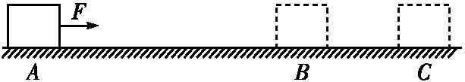[来源:学,科,网]
A.在AB段物块受到水平向右的摩擦力,大小为10 N
B.在AB段物块受到水平向左的摩擦力,大小为20 N
C.在BC段物块受到水平向左的摩擦力,大小为10 N
D.在C点物块受到水平向右的摩擦力,大小为30 N
6.(2018扬州)小华同学在科技馆观摩自行车走钢丝表演后回家做了一个模型,如图所示,下列说法正确的是( B )
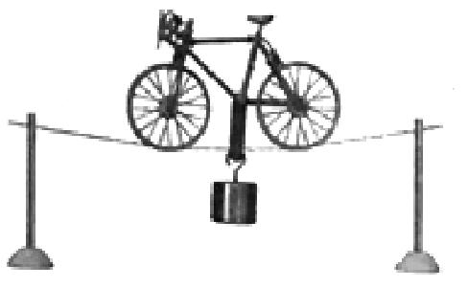
A.自行车的重力与钢丝对自行车的支持力是一对平衡力
B.自行车和所挂物体总重力与钢丝对自行车的支持力是一对平衡力
C.自行车对钢丝的压力与钢丝对自行车的支持力是一对平衡力
D.自行车对绳的拉力与钩码的重力是一对平衡力
7.(2017乐山)下列说法中,错误的是( C )
A.利用弹簧可以制作测力计,是因为在弹性限度内,弹簧受到的拉力越大,弹簧的伸长量就越长
B.手中的石头释放后,会下落得越来越快,说明力可以改变物体的运动状态
C.小型汽车的驾驶员和前排乘客必须使用安全带,目的是减小人的 惯性
D.在平静的水面上,一只船上的人用力推另一只船,两只船将同时从静止开始向相反方向运动,说明力的作用是相互的
8.(2018黄冈)如图是打台球时的情景.下列分析正确的是( A )
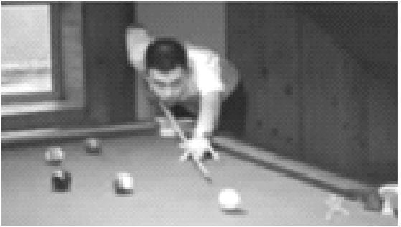
A.用球杆击球时,台球的运动状态改变了,是由于受到球杆施加的力
B.台球被击出后能继续向前运动,是由于受到了向前的力
C.水平桌面上运动的台球没有受到摩擦力
D.水平桌面上做减速运动的台球,在水平方向受到平衡力
9.(2018泰州)如图所示,在水平桌面上匀速拉动木块做直线运动.木块受到的拉力和 滑动摩擦 力是一对平衡力,木块对桌面的压力和桌面对木块的 支持 力是一对相互作用力,木块对桌面的压力是由 木块 发生形变而产生的.
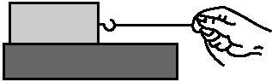
10.(2016绥化)用5 N的水平拉力拉着重10 N的长方体木块在水平桌面上做匀速直线运动,木块受到桌面的摩擦力是 5 N.将木块的三分之一切下后叠放在一起(不考虑质量损失),并拉着木块在同一桌面上做匀速直线运动,木块受到桌面的摩擦力 不变 (选填“增大”“减小”或“不变”).
11.(2017陕西)小明参加校运动会百米赛跑,站在起跑线上静止时所受重力与 支持力 是一对平衡力;鞋底上有许多花纹是为了 增大 摩擦;起跑时用力蹬地是利用了力的作用是 相互的 .
12.(2018盐城)2018年2月,我国运动员武大靖打破世界纪录夺得平昌冬奥会短道速滑金牌.在比赛中他用脚向后蹬地面,人向前运动且速度加快,这不仅说明力的作用是 相互的 ,还可以说明力可以改变物体的 运动状态 .滑过终点线后,由于 惯性 他仍向前 滑行.
13.(2018南京)如图所示,小明沿滑道下滑,画出滑道对小明作用力的示意图.
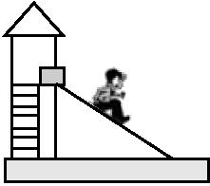 [来源:Z。xx。k.Com]
答案:如图所示
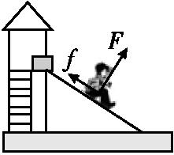
14.(2017西宁)洗完手后若没有毛巾,人们通常会用力甩动手,使手尽快变干,请你结合所学过的物理知识解释其中的道理.
答案:①手上的水变干的原因之一是由于惯性.当手甩动时,手停止运动,而水珠由于惯性仍然保持原来的运动状态,继续运动,就会离开人手;②原因之二是由于蒸发.当手甩动时,加快了手表面的空气流动速度,加快水的蒸发.[来源:学科网ZXXK]
15.(2017德阳)刘伟同学为了探究“运动和力的关系”,设计了如图所示的斜面实验.
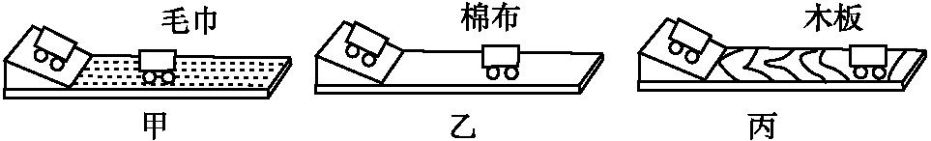
(1)为了使小车在滑到水平面时的初速度相同,在实验中刘伟让小车从同一斜面的同一高度由静止开始滑下,刘伟采用的研究问题的方法是 控制变量法 .
(2)从甲、乙、丙三次实验小车所停位置情况看, 甲 图中小车所受阻力最大.
(3)刘伟从实验推理可知,若水平面绝对光滑,则运动的小车会在水平面上做 匀速直线 运动.
(4)牛顿在前人研究成果的基础上,总结出牛顿第一定律,它的内容是: 一切物体在没有受到力的作用时,总保持静止状态或匀速直线运动 状态 .
16.(2018盐城)在探究“影响滑动摩擦力大小的因素”实验中,小明用完全相同的木块分别做了如图所示的甲、乙、丙三个实验.
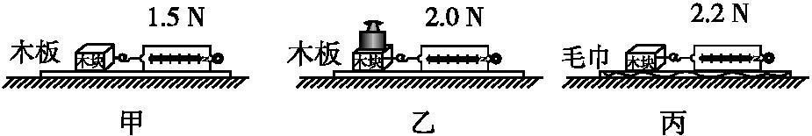
(1)将木块放在水平木板上,用弹簧测力计沿水平方向拉动,使木块做 匀速直线 运动,此时木块受到的滑动摩擦力大小等于弹簧测力计的示数.
(2)甲、乙两个实验说明滑动摩擦力的大小与 压力大小 有关; 甲、丙 两个实验说明了滑动摩擦力的大小与接触面粗糙程度 有关.
(3)小明认为滑动摩擦力的大小可能跟接触面的面积有关,于是他在上述甲实验的基础上,将木块沿竖直方向切成两部分继续进行实验,将测得的数据记录在表格中,由表中数据验证了自己的猜想,这种做法 错误 (选填“正确”或“错误”),理由是 没有保持压力 相等 .
次数 | 木块大小 | 接触面积S/cm² | 摩擦力f/N
1 | 整块 | 150 | 1.5
2 | 三分之二块 | 100[来源:学+科+网Z+X+X+K] | 1.0
3 | 三分之一块 | 50 | 0.6

